HTML5 e CSS3 – Gustavo Guanabara

Links:

GitHub.com/gustavoguanabara/HTML-CSS

<https://www.estudonauta.com/>

<https://twitter.com/guanabara>

<https://www.instagram.com>

<https://www.cursoemvideo.com>

Arquivos, desafios, download...

gustvoguanabara.github.io

**Curso em Vídeo**

<https://www.cursoemvideo.com/minha-conta/>

Email

Cursos202x

**SET UP:**

>Curso HTML5 site:

<https://www.cursoemvideo.com/minha-conta/>

>Pasta do Projeto (exercícios):

C:\Users\jayme.rezende\Documents\JRL\Pessoais\Jayme\Projetos\Desenvolvedor APP\ESTUDOS\HTML-CSS\Exercicios

>Abrir CS Code

> Doc do Projeto

C:\Users\jayme.rezende\Documents\JRL\Pessoais\Jayme\Projetos\Desenvolvedor APP\ESTUDOS\HTML-CSS

HTML5 CSS3 - Anotações do curso.doc

>Chamar o site no Celular

GitHub

<https://github.com/jaymerezende>

email

D _ _ _ _ _ Coringa_ _ _ 0

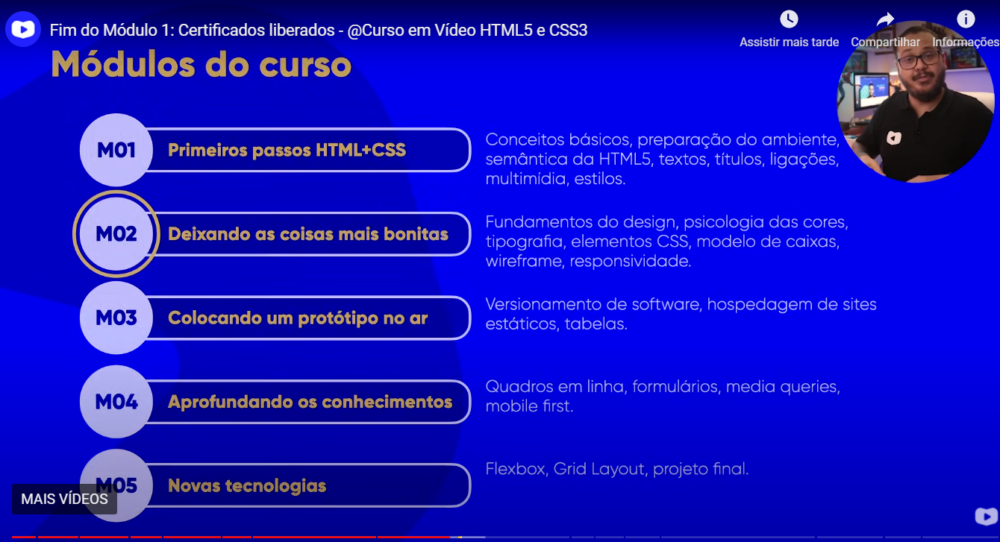

Anotações do curso.

Editores de HTML

NotePad++

Sublime

PHPStorm Jet Brains $99,

WEBStom $49

DreamWeaver

Design

* Curso de Design Gráfico, Editoras GG – David Dabner
* Design, Editora Senac – Bob Maggie Gordon (simples)
* A psicologia das cores, Editora GG Eva Heller, cores (+ profundo)
* Pensar com Tipos, Editora GG, Ellen Lupton, tipografia, fontes (+ profundo)
* Explened – Flexbox e outro, CSS(Online)

EmojiPedia.org

Vídeo documentário (VOX) que explica como funciona a Internet:

<https://www.youtube.com/watch?v=TNQsmPf24go>

Servidor DNS (domain name server)

Relaciona o IP com o Domínio

URL; é tudo, todo o nome

Domínio

Subdominio

Protocolo: HTTPS

Caminho; (são as pastas

TLD = .com

GTLD = genérico “.gov, .inf, io, .....”

CCTLD = identifica o pais “.com.br”

HTML – Conteúdo

CSS – Estilo

JavaScript – Intereatividade

<head> Configurações

<body> Conteúdo

Front-End (client-side)

* HTML, CSS, JS

Back-End (server-side)

* PHP (+ usadas), JS Node, C#, Pyton, Ruby, Java
* BD (mySQL, MSSql, etc)

O client faz uma requisição par o Server,

O PHP busca a informação no BD, cria um HTML e envia para o Client.

Full Stack = Front-End + Back-End

Ferramentas:

* Microsoft Visual Studio Code (editor de HTML)
* Google Chrome

Estrutura do HTML

<head>

Area comportamental do site

</head>

<body>

Area Visual do Site

</body>

CSS é a formatação do HTML, deve ser criada dentro a tag Head

**Criação do arquivo HTML**

Vá na pasta do projeto, clique com o botão direito, abrir com, VS Code

Ao lado da pasta do projeto no VS Code, clicar em Novo Arquivo, nome: índex.html (minuúscula), ! enter

<html lang="pt-br"> => mudar idioma

<title>Teste com imgem</title> => mudar título

Para inserir imagem:

Digitar: Img (enter), digitar: Ctrl+Espaço (ele já vai mostrar todas as imagens salvas na mesma pasta do índex.html

Colocar uma explicação no texto alternativo, serve para deficientes visuais, para documentação, deixa mais organizado.

Criação de vídeos

Animação : After Efects

Sites de imagens free

* Unsplesh – pode utilizar
* Pexels
* Freepik

Direitos autorais de Imagens

Forma de procurar no Google

Vá para Google Imagens:

Ferramentas – Direitos de Uso

* Sem filtros de licença – vai listar tudo, independente se são free ou não
* Marcadas para utilização com modificação – o autor permite o uso, pode alterar, pode usar comercialmente..
* Marcadas para reutilização – pode usar comercialmente, só não pode alterar
* Marcadas para reutilização não comercial com modificação – pode usar, modificar mas não pode usar comercialmente
* Marcadas para reutilização não comercial – pode utilizar mas não pode modificar nem usar comercialmente

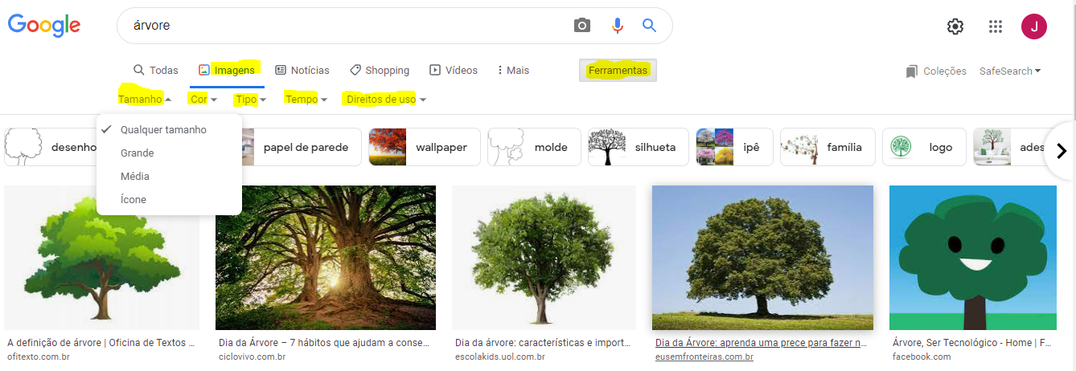

Pesquisar imagens:

Pesquisar tamanho GRANDE, deve achar JPG

Pesquisar qq tamanho e Côr: transparente, isso vai selecionar arquivos PNG

Salve a imagem grande com nome em minúsculo e com a palavra full, e as redimensionadas com a largura no nome, exemplo:

paisagem-full.xxx

paisagem-1200.xxx

paisagem-650.xxx

GIMP

Formatos de imagens (JPG, PNG)

JPG – alta compactação (menor qualidade de definição).

PNG – Transparência (compacta menos, não estoura menos, mas são mais pesadas)

GIF – Transparência e Animação (compacta menos ainda)

**C6,A4-A Tag img em HTML5:**

* Tamanho razoável para usar num site, é no máximo 1500 de largura (se for um logo para utilizar num canto da tela, usar largura 400 ou menor 200, vai depender do tamanho necessário na tela)
* Resolução: 72.. ou 51... (vai funcionar bem no site)
* Vai em Imagem, Redimensionar Imagem, reduz a Largura para 1200 por ex (mantém o elo da corente fechado para ele redimensionar a altura também), muda a resolução para 70 por ex.
* Vai em Arquivo, **Exportar como**, nome: paisagem-1200.jpg
* Vai em Arquivo, **Exportar** (aparece uma telinha), altera a qualidade para 70%, e salva na pasta de imagens
* Note que o tamanho dos arquivos vão diminuir muito e o site vai ficar muito mais rápido.. se a imagem não ficar com uma boa resolução, volte no arquivo FULL e redimensione as imagens para uma largura maior.

**C6,A5-Como mudar o Favicon de um site**

Ícone de Favoritos

Criar uma imagem pequena,PNG, (criei com largura 80 e resolução 20.

É necessário transformá-la em .ico

>No site: iconarchive tem diversas imagens em formato .ico para buscar

>Acessando o site: favicon.cc => neste site dá para desenhar um .ico

>Acessando o site favicon.io => dá pra criar .ico também e ele ajuda na arte. Gera com um emoji, tem diversos formatos, é bem legal.. vc pode dar um texto, letras e ele constrói..

Para transformar um PNG em .ico, neste mesmo site tem a opção de arrastar o png e ele gera o .ico.

No GIMP também gera mas as vezes o .ico não funciona. É mais garantido no favicon.io

Na área <head> do HTML, coloque a tag <link> (escola a opção “favicon”.

Coloque logo acima do <title>

<link rel="shortcut icon" href="favicon.ico" type="image/x-icon">

Apague o nome que ele cria “favicon.ico” e digite Ctrl+Espaço para visualizar seus arquivos .ico

Dê enter e pronto.

**C7,A1-Hierarquia de Títulos:**

h1 (títulos de hierarquia)

h2...

até h6 (limite de 6 niveis)

p (parágrafos)

Digitando lorem ele auto-completa com um texto:

Digite p.. enter.. lorem.. enter

<p>Lorem ipsum dolor sit amet consectetur adipisicing elit. Voluptates iste minima placeat in expedita eligendi et aliquam cum ipsa officia beatae, quam facilis rem adipisci nobis quod praesentium dignissimos earum.</p>

**C8,A1 - Semântica na HTML5** (Ex007)

HTML5 se foca em significado e não mais em forma (como era o html4)

Exemplo:

<body>

<p>

Eu moro na <address>Rua dos Ingleses, 556-São Paulo-SP</address>

</p>

</body>

Este endereço aparecerá itálico no texto, que é um padrão de formato de email, mas se alguém clicar sobre ele, poderá abrir o Google maps, dependendo onde esteja, como um smartphone por exemplo.

Ou seja, HTML5 se preocupa com semântica=significado.

Toda a FORMA deve ser configurada no CSS3, ou seja no HEAD do código <head> ... </head>

No HTML5 só deve existir as tags de significados, ou seja no BODY do código <body> ... </body>

As tags antigas do HTML4 que só definiam a forma como <i> (itálico), <b> (bold), continuam funcionando e não se sabe até quando, mas é recomendável utilizar as tags de significado/semânticas como <em> em vez de <i> e <strong> em vêz de <b>

**C8,A2-Negrito e Itálico** (Ex008)

Veja lista das tags obsoletas no site da W3C

<https://dev.w3.org/html5/pf-summary/obsolete.html>

Dica: Para incluir uma TAG em um texto já digitado:

* Envelopar: Marca o texto, aperta “Ctrl+Sift+ P”, escolhe “Envelope com a abreviatura” ou “Whrap with abbreviation”
* Digite a tag sem os colchetes, exemplo i (de itálico) e digite enter
* Itálico, prefira utilizar <em></em>
* Bold, prefira utilizar <strong></strong>

**C8,A3-Formatações adicionais** (Ex008)

Tag MARK marcador de texto:

<mark>Texto Marcado</Mark> marcador de texto, padrão amarelo

<mark style="background-color: rgb(57, 171, 199);"> Texto Marcado</Mark> marcador de texto, outra cor

Dá pra definir a cor no CSS também para todas as tags <Mark> do documento.

Dentro do <head>, ou seja, no CSS, define a cor de forma geral:

<style>

Mark {

Background-color: limegreen;

}

</style>

Quando usar a tag <mark></mark) no HTML5 agora, ou seja no <body>, vai assumir essa nova cor.

Tag BIG e SMALL texto grande e texto pequeno. (BIG já está obsoleto,, fica vermelha no VS code. Ela só representa forma, pode usar tag de tamanho mesmo). Small pode ter significado como letras pequenas em contratos por exemplo.

**C8,A4 – Inserindo código fonte em páginas** (Ex009)

Fontes mono-espaçadas são mais fáceis de ler, tag CODE

Exibir Código indentado, deve-se colocar dentro da tag PRE

Pra deslocar um bloco de código para a direita, seleciona e TAB,

Pra deslocar um bloco de código para a esquerda, seleciona e Shift+TAB,

Citação tag q quotation => coloca o texto entre aspas

Citação completa tag blockquote => coloca o texto deslocado a direita

É possível utilizar a tag cite para registrar o crédito ao autor (não é exibido mas fica registrado no código por uma questão de direitos autorais.

Tag abbr – abreviação, ao passar o mouse sobre uma sigla abreviada, exibe o texto descritivo

Tag bdo – mostra o texto invertido ltr (left to right) ou normal rtl (right to left).

**C9,A1 – Listas OL e UL** (Ex009)

Listas ordenadas tag ol (ordered lists), tag <li></li> a tag </li> pode ser suprimida.

Pode usar a tag type e altarar os numeradores. Pode usar a tag Start e iniciar de um certo numero

Lista não ordenadas tag ul (unordered lists)

Disk (padrão), circle, square

**C9,A2 – Listas Mistas e de Definição** (Ex009)

Dica: alterar várias partes do texto ao mesmo tempo.  
 segura o Alt com o mause coloca o cursor em todos os pontos e altera todos de uma só vez. Depois Esc.

**C10,A1 – links e Âncoras em HTML5** (Ex010)

Links Externos

Link Tag: <a href=”url”></a>

Quando for abrir um site externo, abra em uma aba nova: target="_blank" rel="external"

Quando for abrir um link interno no seu site, abra na mesma aba, em target e rel

O parâmetro rel=”external” é novo e indica para o navegador que é um link externo

**C10,A2 - links e Âncoras em HTML5** (Ex010)

Links Internos

DICA: Tag “a” enter ele vai te jogar dentro das aspas, digite Ctrl+ Espaço e ele vai mostrar as páginas para escoher

Usando os parâmetros rel=”next” e rel=”prev” (previous) vc está indicando para o Goolgle para onde ele deve ir como próxima página e anterior, vc não está deixando ele decidir por você. Isso é bom para os mecanismos de busca.

Esta página é um oferecimetno de Nome da Empresa ex: <a href="https://www.hostnet.com.br" target="blank" rel="nofollow">Hostnet</a></p>

Parâmetro ref=”nofollow” indica para o Google que vc não está gerando audiência para determinado site, o Google não vai indexa-lo. É um site que vc não tem nenhum vínculo. Não é um site patrocinado ou não dou meu aval para este conteúdo.

Rel=”self” link para o próprio site (não existe internal)

**C10,A3 - links e Âncoras em HTML5** (Ex010)

Links para Download

O download PDF não funcionou no Chrome, mesmo usando os parâmetros Download e Type, mas normalmente abre o PDF no Browser mesmo e te opção de Download.

Os media types para o comando type estão no material PDF e no site:

<https://www.iana.org/assignments/media-types/media-types.xhtml>

**C10,D5 - links e Âncoras em HTML5** (Ex010)

Desafio 5

Links Externos em nova página

**C10,D6 - links e Âncoras em HTML5** (Ex010)

Desafio 6

Lista com efeito dica ao posicionar o Mouse

**C11,A1 – Imagens Dinâmicas** (Ex011)

Criar 3 Imagens no GIMP

Celular 300x300

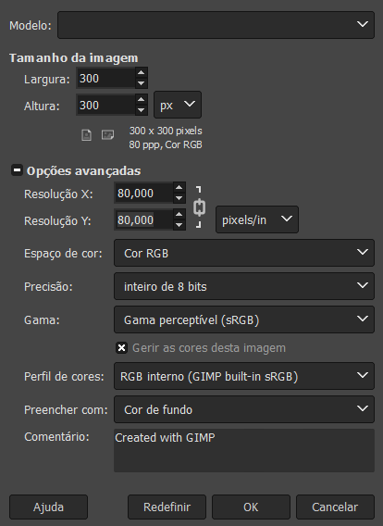

Tablet 700x700

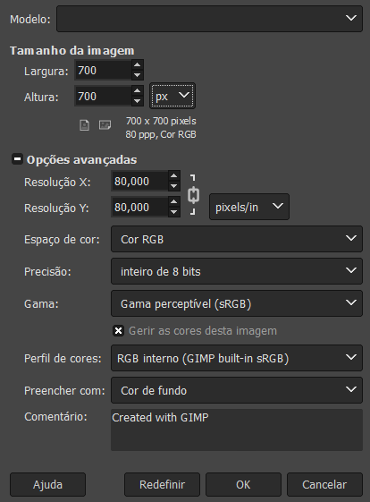

Notebook 1000x1000

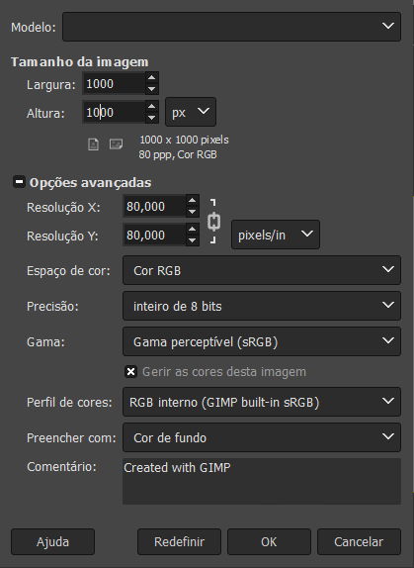

Menu: Janela, Single Window Mode (para ver todas as imagens na mesma tela e o menu lateral integrado)

Menu direito lateral: Janela, Camada

Tag: source media (aumentar 50px no parâmetro do tamanho da imagem para evitar que ele gere barra de rolagem na transição)

Importante colocar as tags Source Media e img em sequencia de tamanho para funcionar, do menor para o maior.

Utilize imagens estreitas para celular e imagens mais retangulares para tablet e computadores, teste como as imagens aparecem nos dispositivos e ajuste-as.

**C11,A2 – Colocando áudio no seu site** (Ex011)

Dica: Youtube – canal do youtube – prefisa ter uma conta do Youtube.

Painel de controle, Youube Studio, do lado direito – Biblioteca de áudio

Musicas, áudios que vc pode utilizar.

Musicas com atribuição necessária, - Precisa citar a fonte que é informada.

Musicas (sem atribuição necessária) – não precisa citar nada

Dá pra fazer vários filtros.. cuidado com o tamanho dos áudios par não ficarem pesados no site.

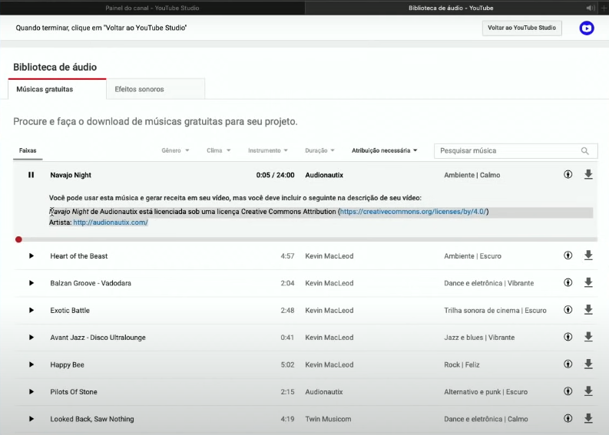

**C11,A3 – Formatos de vídeo para seu site** (Ex012)

Site para baixar vídeos: Pexels

Vídeos, formatos: MP4, M4V, Webm (sofrível), OGV (opernsource),

Ferramenta: Handbreak para conversão de vídeos

**C11,A4 – Vídeos em hospedagem própria** (Ex012)

Hospedar vídeo no seu servido é roubada, viça muito caro e o site fica muito carregado.

Criar vários formatos de imagens para garantir a compatibilidade com os navegadores.

**C11,A5 – Incorporação de vídeos externos** (Ex012)

Videos de sites de serviços de hospedagem vídeo

Vídeos do Youtube. Ex: “animation real”

Clica em Compartilhar, vá no botão <> incorporar.. ele já monta um código HTML

Não consome tráfego da sua hospedagem e sim do Youtube

Os vídeos são sempre públicos. Terminou um vídeo em outro, não é possível ter controle..

O Vimeo.com permite manter o vídeo privado. Nesse caso conta paga.

Qualidade muito boa.

Compartilhar, ajustar as preferência e garar o HTML e incorporar no site igual ao Youtube

Ele limita quantos vídeos vc pode subir mas a banda para consumo é livre.

O Guanabara para USD 50,/mês, pago anualmente.

**C11,A6 – Desafio 9** (Ex012)

Realizado....

**C12,A1 – Estilos CSS Inline** (Ex013)

Jeito errado de criar estilos:

<body bgcolor="red">

    <h1>Olá Mundo</h1>

    <p><font color="white"> oi</font></p>

</body>

</html>

Note que as Tgs ficam vermelhas, o VS Code já indica que são formas obsoletas.

Existem 3 formas de trabalhar com estilos no CSS3.

1. Inline = é o mais básico deles, muito trabalhoso porque é necessário definir estilos locais para cada estilo do CSS. Mistura parâmetros de Estilo junto com o Conteúdo do Código HTML

A manutenção do site fica muito complicada porque precisa mexer em cada linha do código.  
os estilos são criados na mesma linha de código, junto com o conteúdo.

**C12,A2 – Estilos Locais e Internos** (Ex014)

1. CSS interno,, ou CSS Local,

Declaração é o conjunto de propriedade + valor, nunca se esqueça de finalizar com ; (ponto e vírgula)

Este estilo é muito recomendado para páginas simples com estilos comuns. Tem a vantagem de definir de forma geral rodos os estilos. Facilita a manutenção.

Desvantagens:

- o código da CSS fica muito longo, as vezes maior que o código do conteúdo

- Para cada página é necessário replicar o código CSS, copiar e colar para cada poagina, a manutenção fica trabalhosa também.

**C12,A3 – Estilo CSS Externos - Folhas de Estilos** (Ex015)

Estilos CSS Externos

Para configurar o estilo para todas as páginas do projeto, de forma centralizada.

Muito recomendada para sites com muitas páginas.

Colocar o estilo em um arquivo separado e usar a tag link:css em todas as páginas para buscar do novo arquivo

Pode criar mais de um arquivo de estilo css, os estilos são somados nas páginas

Pode-se utilizar Estilo Inline, Estilo interno e Externo na mesma página

No arquivo Style.css incluir uma regra para garantir a compatibilidade de acentuação.

Regras tem @ no início..

@charset “UTF-8”;

**MÓDULO 2**

**C13,A1 – Psicologia das Cores** (Ex015) PDF13

Tebelas de cores do manual pdf..

**C13,A2 – Representando Cores com CSS3** (Ex015) PDF13

Representação por Nome, por Hexadecimal, por RGB, por HSL

**C13,A3 – Harmonia de Cores** (Ex) PDF13

Círculo Cromático – Harmonia de cores

Cores primárias: Amarelo, Azul, Vermelho

Cores secundárias: Laranja, Violeta, Verde

Cores terciárias: Todas as outras que são misturas das outras, ela está entre a primária e a secundária

Amarelo-Esverdeado, amarelo alaranhado, Vermelho Alaranjado, Vermelho-arroxeado, Azul-arroxeado, Azul-Esverdeado, Amarelo-Esverdeado

Temperatura de cores:

Hemisfério esquerdo, cores frias

Hemisfédio direito, cores quentes

Paletas de cores (sempre escolhe-se uma cor de referência:

* Cores complementares – as cores que mais contrastam com a core escolhida (a cor oposta no círculo cromático.
* Cores análogas – o contraste entre elas não é acentuado, utilizar cores vizinhas.
* Pegando duas análogas e uma complementar, cria-se uma paleta muito legal..
* Cores análogas relacionadas, criam um degradê. Uma dica é pegar duas vizinhas, pular uma e pegar a outra..
* Cores intercaladas, Pula uma (ou duas e escolhe a outra), cria-se uma paleta mais dura..
* Cores triádicas, usa-se um triangulo simétrico
* Cores em quadrado, usa-se um quadrado – paleta forte mas bem distribuída
* Cores tetrádicas, retângulo
* Monocromia – trabalha com uma cor apenas, modifica-se apenas a saturação e luminosidade, utilizada para fundos, degradê.

Paleta de cores, de 3 a 5 cores no máximo.. 4 cores em média...

**C13,A4 – Paleta de Cores** (Ex) PDF13

Ferramentas para criar paletas de cores:

[WWW.color.adobe.com](http://WWW.color.adobe.com)

Permite criar a paleta mas não permite salvar, só criando uma conta (paga)

RGB – Monitores (usar este)

CMYK - Impressoras

[WWW.paletton.com](http://WWW.paletton.com)

Monta uma simulação de site (EXEMPLO)com a paleta que vc escolheu, Page layout.

[WWW.coolors.com](http://WWW.coolors.com)

Já mostra uma sugestão de paleta direto,, é só apertar espaço e ele vai trocando as paletas, permite fixar uma cor e trocar as outras.. mostra uma paleta sempre harmônica...

É mais para quem está perdido e quer uma sugestão.

**C13,A5 – Como capturar cores da tela** (Ex016 cor01) PDF13

Ferramenta para capturar direto.

Vá na: Chrome Web Store

Pesquise: **Colorzilla**, instalar no Chrome

Page Color Picker

**C13,A6 – Como criar Degradê (Gradiente) em CSS** (Ex016 cor02) PDF13

Gradientes

<style>

        *{/* Configurações globais das CSS */

            height: 100%;

        }

        body {

            background-image: linear-gradient(to bottom, #1753EB 10%, #EF47F5 40%, #1CEB49 80%);

            background-attachment: fixed;

        }

    </style>

**C13,A7 – Criando um exemplo real** (Ex016 cor03) PDF13

Criada folha de estilo: style.css

Tag: main

Várias TAGs interessantes na folha de estilo.

**C14,A1 – Primeiros passos em Tipografia** (Ex ) PDF14

História da tipografia

**C14,A2 – Anatomia dos Tipos** (Ex ) PDF14

Categorias das fontes

Altura x – altura das letras minúsculas

Altura das maiúsculas

Ascendente / Descendente

Corpo – altura total

Serifas – arestas nos tipos que guiam a leitura humana

Parte geométrica,

Haste, linha vertical

Filete – Linha horizontal

Arco

Esporão

Vértice

Terminal

Barriga

Braço

Perna

Pé

Espinha

Olho – Buraco

Orelha

Cauda g

Glifo – letras

Fonte – conjunto dos glifos, caracteres

Família de fontes – light, normal, seminegrito, negrito, extranegrito

Categorias –

Serifada,

Sans-serif (sem serifa) – indicada para textos muito longos (usar muito contraste, preto no branco)

Monoespaçada – pode ter serifa ou não, todas as letras ocupam espaço igual, largura

Handwriting, escripitada, caligrafia humana

Display – comemorativas, não respeitam regras, gótica é um exemplo

**C14,A3 – Anatomia dos Tipos** (Ex017 fonte01) PDF14

Safe combination (combinação segura), Arial, Helvetica, Sans-Serif

CSS web safe font combinations (w3schools)

Família das fonts

Se vc colocar: font-family: sans-serif (o navegador vai escolher uma fonte sem serifa aleatória)

Usar títulos serifados (chamam a atenção) e parágrafos não-serifados são uma boa prática

**C14,A4 – Tamanhos de fontes e medidas** (Ex017 fonte02) PDF14

Seguir as recomendações do W3C, recomendável

Normalmente 16px é o tamanho normal da fonte

16px geralmente é igual a 1em

É melhor usar o em, porque vc pode mostrar o % do tamanho padrão da fonte..

**C14,A5 – Peso, Estilo e Shorthand font** (Ex017 fonte03) PDF14

Peso é a característica mais gordinha ou menos gordinha das fontes

Font-weight (lighter, normal, bold, bolder) ou (de 100 a 900)

Muitas fonts não tem variação de peso

Font-style (normal, italic)

Text-decoration (underline)

Propriedade: Shorthand font (mãozinha) aglutinar todas as configurações em uma só expressão);

Existe uma ordem a seguir: font-family, font-weight, font-size, font-style

**C14,A6 – Usando Google Fontes** (Ex018 fonte01) PDF14

Repositório gratuito de fontes

Fonts.google.com

Fazer @import da font, logo abaixo do style

Copiar o código do Embed @import

**C14,A7 – Usando fontes externas baixadas** (Ex018 fonte02) PDF14

Sites de fontes externas:

Dafont.com

Fazer download, alguns baixas os arquivos .otf e .ttf salvar no seu servidor.

Crie uma pasta fonts para colocar os arquivos.

Mesmo que não tenha a extensão no arquivo baixado, acrescente no seu código .ttf ou .otf etc...

Para adicionar outra URL na tag font-family basta separar com vírgula e acrescentar

**C14,A8 – Capturando as fontes usadas em um site** (Ex ) PDF14

Crhome web Store

Fonts Ninja – tem várias fonts e ferramenta par capturer fonts

Usar no crhome, instalar

Para desligar extensões, 3 pontinhos, + Ferramentas, Extensões..

**C14,A9 – Detectando fontes dentro de imagens** (Ex) PDF14

Escolhe a imagem e carrega em um dos sites abaixo:

Whatfontis.com

Font squirrel.com

Myfonts.com

**C14,A10 – Alinhamento de textos com CSS** (Ex018 fonte03) PDF14

<center> obsoleto

**SELETORES PERSONALIZADOS**

**C15,A1 – Usando o ID com CSS** (Ex019 seletor01) PDF15

em HTML é id    = em CSS é #

    em HTML é class = em CSS é .

se usar no CSS somente #principal (em vez de h1#principal) também funciona e pode ser usado em outros elementos do HTML, não apenas no h1.

**C15,A2 – As diferenças entre id e class** (Ex019 seletor02) PDF15

Num documento HTML só se pode ter um elemento com ID (funciona mas está errado)

Class pode ser utilizada em vários elementos

Ele é identificado com . (ponto) no CSS

Evite dar nome baseado na forma (não chame a class de verde por exemplo, mas sim de básico, avançado.. etc..)

Não precisa colocar o elemento na frente do class h1, h2, p, etc...

.basico {

    color: rgb(20, 206, 82);

    font-weight: bold;

}

Sá pra usar a class e qualquer lugar do HTML, use <span> para marcar um trecho do texto

<p>Lorem ipsum dolor sit, amet consectetur adipisicing elit. <span class="avancado">Temporibus ratione</span>, harum dicta laborum magni debitis recusandae sit a deserunt perspiciatis corrupti. Molestiae voluptate tempora libero veniam reiciendis commodi voluptates itaque!</p>

Pode usar mais de uma class no mesmo elemento

 <h2 class="avancado destaque">CSS avançado</h2>

Pode usar id e class no mesmo elemento (o id sobressai)

Há uma hierarquia,

Geral = h1 (sem nada)

Depois = class

Depois = id

**C15,A3 – Pseudo Classes em CSS** (Ex020 pseudoclasses e hover) PDF15

Pseudo Class sçaoi representadas por : (dois pontos)

div:hover {

            background-color: yellow;

div = cria uma divisão

hover = quando passa o mouse sobre a div

**C15,A4 – Pseudo Elementos em CSS** (Ex020 links) PDF15

Pseudo Classes são palavras que definem estados de elementos dentro do HTML

text-decoration: none; (tira o sublinhado)

text-decoration: underline; (coloca o sublinhado)

Os pseudo Elementos podem agir nas classes, nos elementos nos IDs , eles mexem no conteúdo periférico do elemento.

São representados por duas vezes dois pontos ::

a::after {}

Site, símbolos HTML5

Erikasarti por exemplo... para pegar setas , etc..

        /*  SELETORES PERSONALIZADOS

            #  = id

            .  = class

            :  = pseudo-class

            :: = pseudo-element

            >  = children

**C16,A1 – Modelos de Caixas: primeiros passos** (Ex0 ) PDF16

HTML, CSS, Box Model

Aninhamento de caixas

Caixa

Altura: height

Largura: witth

Borda: border

Acolchoamento: padding (separa a borda do conteúdo, espaço interno)

Margem: margin (espaço externo)

Contorno: outline (externo)

Tipos de caixas:

Box-Level: uma caixa inicia na linha nova, a caixa ocupa todo o navegador

Div quebra a linha, h1, p, header, nav, article, aside, footer, form, video

Inline-Level: a caixa inicia na mesma linha

<Span> não quebra a linha, s, code, small, strong, em, sup, sub, çavel, Button, input, select

**C16,A2 – Modelos de Caixas: primeiros passos** (Ex caixa01 ) PDF16

Chrome – Mais ferramentas, Ferramentas do Desenvolvedor

Dev Tools

User Agent é o Meu Navegador

Configurar padding e margin, no sentido do relógio: top, right, botton, left

**C16,A3 – Modelos de Caixas: primeiros passos, parte2** (Ex caixa01 ) PDF16

Margin: auto (centraliza)

Dá para simplificar usando Short-hand

Border (width, style, color)

Padding (top, right, botton, left)

Margin (top, right, botton, left)

Outline (width, style, color)

Vc pode alterar a propriedade normal do Box usando o comando display

Display: inline

Display: block

Display: inline-block (algumas caracteristicas de de block, continua inline mas aceita altura, largura, etc)

**C16,A4 – Grouping Tags em HTML** (Ex caixa02 ) PDF16

Header

Main

Footer

Nav (navegação = menu)

<a> (âncora, link)

Montando a estrutura do Site

**C16,A5 – Sombras nas caixas** (Ex Caixa02-1 ) PDF16

Dá pra criar o Box-shadow pelo Dev-Tools com uma ferramenta gráfica que gera o código

Não encontrei os ... (3 pontinhos) par acessar a ferramenta....

Toda sombra é preta e você deve configurar com transparência.. faça discreta, sutil..

 nav {

            background-color: rgb(102, 102, 102);

            padding: 3px;

            box-shadow: 3px 2px 5px rgba(0, 0, 0, 0.527);

        }

**C16,A6 – Caixas com Vértices Arredondados** (Ex Caixa02-1 ) PDF16

border-radius: 20px;

é possível configurar cada borda separadamente.. (não é muito comum).

Dá pra construir uma bola Tb:

border-radius: 50%;

**C16,A7 – Bordas decoradas (personalizadas)** (Ex Caixa02-1 ) PDF16

GIMP = cria uma imagem, ou utiliza alguma, com transparência

**C16,A8 – Desafio do Módulo 2** (Ex022-Desafio-10 ) PDF16

Desafio feito sozinho

**C17, A1 – Criando um Projeto a partir do Zero** (Ex ) PDF17

Baixar o projeto do GitHub..

**C17, A2 – Navegando pelo projeto pronto** (Ex android.html ) PDF17

Demonstração do Site Pronto

**C17, A3 – Planejando a estrutura do seu site** (Ex android.html ) PDF17

Ferramenta para planejamento de Site

Layout (Mockflow), Cores (Adobe Color), Fontes (Google fontes, Dafont)

**Mockflow.com**

Email

Cursos202x

Fontes:

IDroid – está no Dafont, precisa baixar para o projeto

Bebad – está no Google fonts, não precisa baixar

**C17, A4 – Transpondo o layout em código** (Ex android.html ) PDF17

Monta o Wire Frame no mockflow

Cria o arquivo html no VSCode

Monta a estrutura do Site

<html>

<head>

<title> Title </title>

Link fivecon

</head>

<body>

<header>

<h1></h1>

<p></p>

</header>

<nav>

<a href=”#”>Menu1</a>

<a href=”#”> Menu2</a>

<a href=”#”> Menu3</a>

<a href=”#”> Menu4</a>

</nav>

<nav>

<article>

</article>

</nav>

<main>

<article>

Loren…

<aside>

Lorem (conteúdo alternativo, secundário, periférico)

</aside>

</article>

</main>

<footer>

Lorem

</footer>

</body>

</html>

**C17, A5 – Organizando o conteúdo do site** (Ex android.html ) PDF17

Envelopar o conteúdo, criar as tags, <h1>, <h2>, <p>,

Incluir as imagens <img>

Incluir os vídeos – localizar no youtube, compartilhar, copiar o código em <> e adicionar no seu código HTML.

Usar <strong> nas palavras em destaque

Usar <a> link nas palavras que fazem referencias a sites

Organizar as listaas

:root {} tudo que estiver nessa área pode ser usado por todo o site (todas as páginas)

É onde vc declara suas variáveis globais..

*{} o seletor asterisco seleciona todos os elementos do HTML, h1, h2, p, header, main, etc.. etc...

Toda variável começa com dois traços --var1

Usando fonte do Google Fonts (embedar)

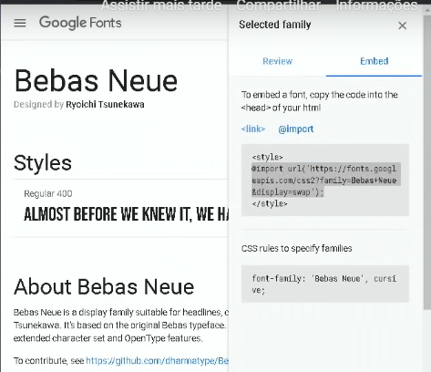

@import url()

@charset "UTF-8";

@import url('https://fonts.googleapis.com/css2?family=Bebas+Neue&display=swap');

@font-face {

    font-family: 'Android';

    src: url(/f);

}

:root {

    --cor0: #c5ebd6;

    --cor1: #83e1ad;

    --cor2: #3ddc84;

    --cor3: #2fa866;

    --cor4: #1a5c37;

    --cor5: #063d13;

}

body {

    background-color: var(--cor0);

}

header {

    color: var(--cor3);

}

main h1 {

    color: var(--cor5);

}

**C17, A6 – Variáveis em CSS** (Ex android.html ) PDF17

:root {

    --cor0: #c5ebd6;

    --cor1: #83e1ad;

    --cor2: #3ddc84;

    --cor3: #2fa866;

    --cor4: #1a5c37;

    --cor5: #063d13;

    --fonte-padrao: Arial, verdana, Helvetica, sans-serif;

    --font-destaque: 'Bebas Neue', 'cursive';

    --font-android: 'Android', cursive;

body {

    background-color: var(--cor0);

    font-family: var(--fonte-padrao);

**C17, A7 – Responsividade para sites** (Ex android.html ) PDF17

Inspecionar para ver o tamanho da tela.

Botão direito, ispecionar..

Aumentar ou diminuir o tamanho da tela,observa-se quando ela começa a quebrar, tamanho mínimo

Aumente até ficar confortável pra ler, tamanho Maximo.

Chrome Web Store

Extensão: Windws resizer

Autorizar acessar as urls

Permite ver o site em vários tamanhos de tela

Min-width: 320px; (largura menor para celulares mais antigos.

Max-width:800px

Margin: auto; centraliza

Permite usar várias imagens (maiores e menores) para criar a responsividade

<picture>

<source>

<img>

<picture>

Faltou criar o código: responsividade.html

**C17, A8 – Responsividade na prática** (Ex android.html ) PDF17

Mexer no main

Min-width

Max-width

Margin: auto;

Main img {

width: 100%; a imagem se ajusta ao tamanho

}

**C17, A9 – Configurando o Header e o Menu do Site**(Ex android.html ) PDF17

Background-color:

Padding-left:

Box-shadow:

Border-radius:

Text-decoration:

Font-weight:

Transition-duration:

A:hover {}

**C17, A10 – Melhorando o formato do conteúdo**(Ex android.html ) PDF17

Text-indent:

Line-height:

Text-align: justify

Background-image: linear-gradient(to right, color, color) ou “transparent” emu ma das cores

**C17, A11 – Rodapé, conteúdo periférico (aside) e links**(Ex android.html ) PDF17

Na Lista “ul”

Imojipedia Procurar Check , poutros ícones para listas

 list-style-type: '\2714\00A0\00A0';

no imogipedia pegar somente o Código no Codepoints (ex: 2714, desprezar o “U+”)

colocar uma barra invertida antes do código, para não aparecer o código no html

para espaçar o ícone, foram adicionados 2 espaços \00A0

isso não é muito compatível com outros navegadores, com o Chrome sim.

Icones nos links externos

Css

a.externo::after {

    content: '\00A0\1F517';

}

HTML

class=”externo”

 <p>

                A ideia de ter um mascote foi amadurecendo e a missão foi passada para uma profissional da área. A ilustradora Russa <a href="https://www.irinablok.com/android" target="_blank" class="externo">Irina Blok</a>, também funcionária do Google, ficou com a missão de representar o pequeno robô de uma maneira mais agradável.

            </p>

**C17, A13 – Fim do módulo 2, certificados librerados**(Ex android.html ) PDF17

Trabalhar vídeos responsivos é difícil porque o código já vem pronto do Youtube.

Envelopar dentro de uma <div>

Criar uma class=”video” para funcionar para todos os vídeos.. Melhor que usar um ID que é específica.

No css cria a div.video{} para configurar

Quando dá play, pode ficar com uma barra preta do lado,, ajuste no % do Padding-bottom

div.video {

    background-color: var(--cor5);

    margin: 0px -20px 30px -20px;

    padding: 20px;

    padding-bottom: 57%;

    position: relative;

}

A dica é configurar o iframe

Dic.video > iframe {}

div.video > iframe {

    position: absolute;

    top: 5%;

    left: 5%;

    width: 90%;

    height: 90%;

}

**Capítulo 18, Aula 01 – O que é Git e GitHub?**

Repositório Local - GIT / Repositório remoto GITHUB

GIT – Versionamento de códigos, localmente (mesmo criador do Linux)

GITHUB – Backup do código na WEB (foi comprado pela Microsoft)

GitHub permite trabalhar e equipe

Localmente todos tem seu GIT e todos sincronizam no mesmo GitHub

Push – atualizar o repositório remoto

Curso de Git Github no youtube.

**Capítulo 18, Aula 02 – Instalando Git e GiTHub?**

**Capítulo 18, Aula 03 – Criando Conta GitHub**

**Capítulo 18, Aula 04 – Primeiro Repositório Git e GitHub**

**Capítulo 18, Aula 05 – Gerenciando Repositórios GitHub**

Comitar é garar versões do código (sempre informe um texto sobre o que foi feito no código)

Alterar repositório de privado pra publico (vice versa)

No GitHub, entre no repositório, settings, role até o final (Danger Zone), Change Repositpry visibility (sempre tem que digitar uma frase par confirmar).

Pagar Repositórios. Primeiro apaga no Git (local), marca o repositório, Repository, Remove

Depois vá para o GitHub, entre no repositório, settings, role até o final (Danger Zone), Delete this repository, (sempre tem que digitar uma frase par confirmar).

**Capítulo 18, Aula 06 – Hospedando site gratuitamente com GitHub**

Acessar o projeto no GitHub

<https://github.com/jaymerezende/HTML-CSS>

login

escolhe o projeto

Settings

Pages (na lateral esquerda da tela)

Source = main

Select a Theme

Habilitou o GitHub para seu repositório.

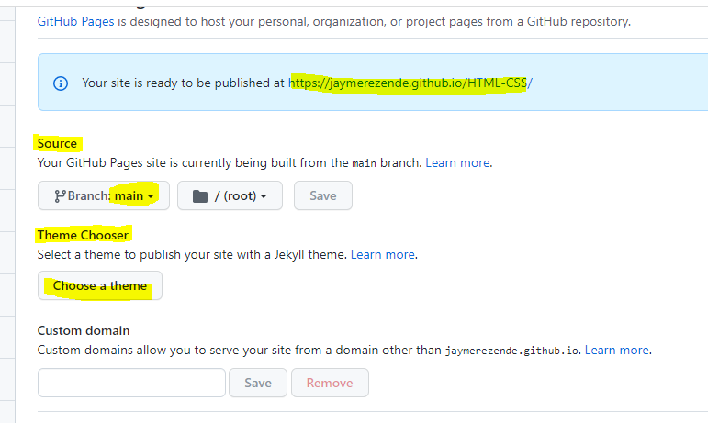

O GitHub Pages abrir o arquivo Readme

O Arquivo Readme aceita colocar um link <a>

Pode colocar um link para seu site..

Mas esse não é o melhor jeito

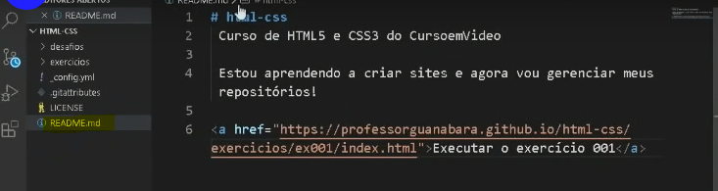

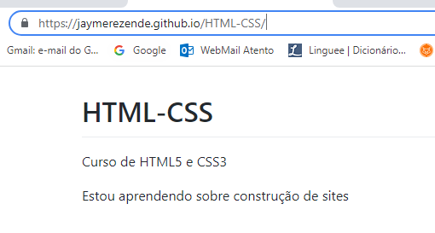

Vc também pode completar a url com caminho até seu arquivo índex.html

não é necessário digitar o arquivo índex.html, ele é aberto automaticamente...

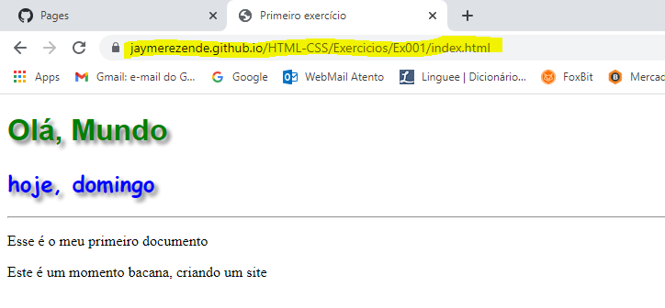

Como rodar o projeto Android:

Cria um repositório novo no GitHub Desktop “projeto android”

Publica ele para o GitHub Remoto (desmarcar privado para ele ficar público)

Vá para a pasta projeto-android que foi criada, copie os arquivos e pastas do projeto para ela.

Renomeia android.html para índex.html

Comitar, para ele jogar tudo par ao GitHub remoto

Acessa o github.com, clica na foto (perfil)

Em overview o novo repositório projeto-android já deve aparecer, clica nele, vá em Settings, Pages

Em Source, escolher Main, save, o projeto será publicado

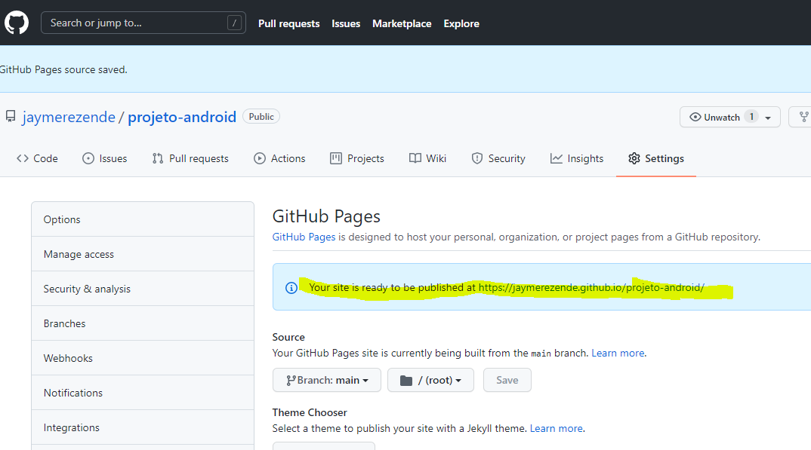

Basta clicar na URL

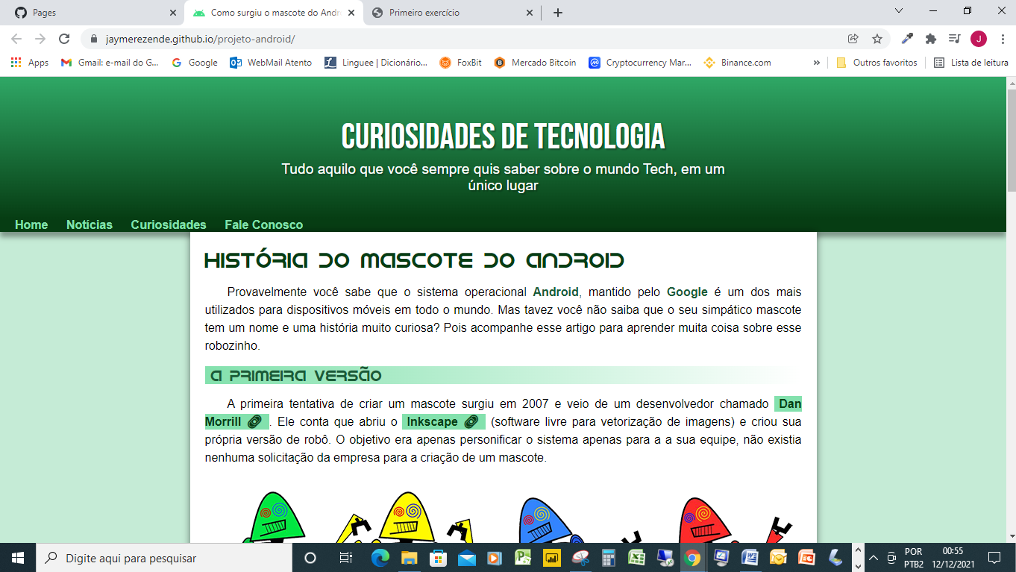

QR Code

[WWW.qr-code-generator.com](http://WWW.qr-code-generator.com)

Cllica em URL e cola a url do site, download do QRCode, aguardar...



Só hospeda site com HTML, CSS e JS.

Não hospeda site com BD, PHP, e nenhum outro recurso...

**Capítulo 18, Aula 07 – Manutenção em sites hospedados no GitHub Pages**

Só corrigiu um problema no site relacionado ao Header, que tinha uma faixa mais clara..  
Trocou o margin por Padding...

**Capítulo 18, Aula 08 – Recursos Sociais do GitHub**

Mostrou como usar o GitHub como rede social, procurar assuntos mais comentados, desenvolvedores, postar dúvidas, consultar respostas das dúvidas já resolvidas, etc.

**Capítulo 18, Aula 09 –Clonando Repositórios GitHub**

Vá para o GitHub WEB, localiza o projeto que vc quer clonar, botão: Clone ou Download,

Open in Desktop, onde vc qur salvar... escolha uma pasta , clica em Clone, ele vai clonar no Git Local...

**Capítulo 18, Aula 10 – GitHub em vários PCs**

Você quer trabalhar numa maquina nova e depois sair sem deixar os arquivos lá...

Precisa ter instalado na Máquina: VS Code, Navegador, Git, GitHub Desktop

Abre o GitHub Desktop, Aba Accounts, Sign in, logar, já vai mostrar seus repositórios.

Liga o GIT antes, Clica em file, options, GIT, clica nos dois campos da tela só pra confirmar e, Save....

Volta no GitHub Desktop, escolha o projeto, clica em clonar, escolhe a pasta (ou cria uma nova), selecionar pasta, clica em Clone...

Abrir com VS Code

Pode trabalhar a vontade e no final:

Fecha tudo e só deixa o GH Desktop,

Clica em Repository, Remove, eliminar para lixeira,

File, optinos, Sign Out

Git, seleciona o nome, apagar selecionar o email e apagar

Vá na lixeira e esvazia ela..

Mais detalhes sobre Git, GitHub

You tube, git github Guanabara, ve a play list completa, video Seu Git Hub muito mais seguro... instala o authenticator, login em duas etapas. Nessa play list tem váior vídeos para se aprofundar no Git, GitHub..

**Capítulo 19, Aula 01 – Download das imagens do capítulo**

Baixei as imagens do Ex022 do repositório do GustavGuanabara para o meu repositório.

**Capítulo 19, Aula 02 – Colocando uma imagem de fundo no seu site**

Fundo001

<div> com imagem de fundo chapada, degrade, imagens..

**Capítulo 19, Aula 03 – Imagens que se repetem no fundo do Site**

Fundo002

        body {

            background-image: url('https://gustavoguanabara.github.io/html-css/imagens/mascote.png');

            background-size: 50px 50px;

            background-repeat: repeat-y;

        }

Background-size: 100px 100px; define o tamanho de exibição da imagem

Background-repeat: repeat-x; repete na horizontal

Background-repeat: repeat-y; repete na vertical

Background-repeat: no-repeat-x; mostra a imagem uma só vez

**Capítulo 19, Aula 04 – Configurando a posição da imagem no fundo do site**

Exercícios: fundo003, fundo 004, fundo005

Background-position: left top;

Ancoragem da imagem

Quando colocar imagem de fundo no body, defina a altura dele para ajustar o tamanho sem gerar barra de rolagem ou sem estourar a imagem além do body:

height: 98vh; (98=98% ajustar este valor e testar)

**Capítulo 19, Aula 05 – Mudando o tamanho da imagem de fundo do site**

Fundo006

        body {

            height: 100vh;

            background-color: black;

            background-image: url('imagens/wallpaper002.jpg');

            background-position: center center;

            background-repeat: no-repeat;

            background-size: cover;

        }

Background-size: cover; exibe a imagem na tela toda cortando partes da imagem para ajustar (excelente opção)

Background-size: contain; exibe a imagem na tela toda mas distorce largura ou altura para manter a tela cheia (não é legal)

**Capítulo 19, Aula 06 – background attachment e shorthand**

Rolar a tela e o fundo ficar fixo.. isso se chama Vínculo ..

Background-attachment: scroll; ou fixed

            /* Shorthand - background

            color > image > position > repeat > [size] > attachment

             */

             background: black url('imagens/wallpaper002.jpg') center center no-repeat cover fixed;

o Size não cuncionou no shorthand, teve que ser colocado a parte no final, vide ex: fundo006

**Capítulo 19, Aula 07 – centralização vertical de caixas**

**Capítulo 20, Aula 01 – Um projeto completo usando HTML e CSS**

**Capítulo 20, Aula 02 – Download e organização dos arquivos**

=============================================

Bibliografia recomendada:

Online - gratuito

* E-book curso em vídeo
* Referencia MDN (Mozilla Developer Network)
* W3C Standards - oficial
* Whatwg Living Standard (HTML)
* W3Schools (HTML, JS, Pyton, etc – empresa norueguesa)

Livros

* Mark Pilgrin HTML
* Flexbox in CSS3
* Elizabeth Castro e Bruce Hyslop HTML5 e CSS3 Alba Books (com muitos exemplos)
* Jon Duckett – HTML5 e CSS3 Alba Books
* Use a Cabeça HTML e CSS Elisabeth Robson e Erik Friman (mais básico)
* Cries o seu próprio Site – muito lúdico, um gibi.. muito básico